Descubre cómo ser líder en la empresa y fuera de ella

- “El liderazgo debe tener en cuenta el tipo de empresa donde va a ser implementado, sus dimensiones, su cultura, su actividad, su momento empresarial, pero, sobre todo, sus personas”, afirma Josu Imanol Delgado y Ugarte, autor del “GuíaBurros: El liderazgo en la dirección de empresas”.
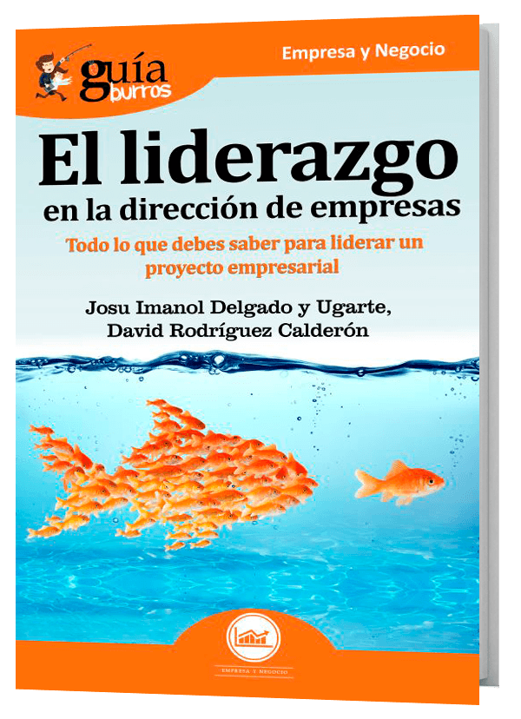
- En este libro se ofrece un tratado práctico sobre cómo liderar cada una de nuestras empresas de una manera sencilla, orientada a la eficacia y a la consecución de los resultados.

Madrid, 1 de julio de 2019. El liderazgo en la dirección de empresas es, indudablemente, una materia que siempre suscita bastante interés entre todos los que se ocupan y preocupan por la gestión de empresas.
El “GuíaBurros: El liderazgo en la dirección de empresas” te aporta todo lo que debes saber para liderar un proyecto empresarial. Desde el liderazgo en los distintos estilos de dirección, pasando por los factores que se perciben como distintivos del liderazgo, hasta el liderazgo en general.
En esta obra se realiza primeramente una explicación de los siete estilos de dirección definidos que se presentan, discerniendo su uso en grandes y medianas empresas, pero también en las pequeñas. Se expone también todo lo relativo al liderazgo, dependiendo del estilo de dirección que sea utilizado y del tamaño de la empresa en el que se encuentre, algo que indudablemente lo mediatiza en la práctica. Todo ello pretendiendo siempre mantener la vocación de sencillez y accesibilidad para todos, y del modo más escueto y ameno posible. Precisamente por ello se ha incorporado a este libro la participación de David Rodríguez Calderón, responsable de los ejemplos de liderazgo que se pueden encontrar en el último capítulo, haciéndolo de una forma clara y amena, para que el lector pueda obtener una mayor enseñanza de ello.
“Aunque esta guía está relacionada con la dirección de empresas, se debe destacar que el liderazgo es algo que afecta a cualquier relación entre personas, bien de manera biunívoca o en grupo, dentro o fuera del ámbito empresarial”, explica el autor.
El libro forma parte de la colección GuíaBurros de la editorial Editatum, especializada en relatos relacionados con la Empresa y el Negocio, la Salud y el Bienestar Personal, Hogar y Familia, Ciencia y Tecnología, Saber y Conocimiento, entre otras materias dirigidas al crecimiento profesional y personal de sus lectores.

Acerca de los autores


Josu Imanol Delgado y Ugarte es economista y doctor en Administración de Empresas y Finanzas. Máster en Business Administration y Máster en Finanzas. Medalla de Oro Europea al Mérito en el Trabajo y Estrella de Oro a la Excelencia Profesional, ha ampliado su formación en universidades americanas de primer nivel en áreas de Finanzas y Estrategia Empresarial. Actualmente es Consultor Económico de inversiones, estrategia, reingeniería y cultura empresarial.



David Rodríguez Calderón comenzó gestionando personas en una empresa familiar. A partir de esta primera experiencia profesional ha pasado por distintas posiciones y organizaciones: desde técnico, pasando por a la jefatura de personal hasta llegar a director de personas. Después de 25 años adquiriendo conocimientos y viviendo experiencias en empresas actualmente ejerce su actividad como profesional independiente llevando a cabo labores de consultoría organizacional. Para ello ofrece servicios como consultor, coach ejecutivo y de equipo y formador.

Acerca de EDITATUM
Editatum es una nueva Startup editorial especializada en libros relacionados con la Empresa y el Negocio, la Salud y el Bienestar Personal, Hogar y Familia, Ciencia y Tecnología, Saber y Conocimiento, entre otras materias dirigidas al crecimiento profesional y personal de sus lectores

Para más información
Ángela María De Toro Martín
adetoro@editatum.com
+34 910 220 823

